Průmysl 4.0 potřebuje spolehlivou síť
B&R na fóru IEEE Industry: Strategie pro implementaci inteligentních továren
Na fóru IEEE Industry 2016 na Tchaj-wanu diskutovali zástupci průmyslu, univerzit a politiky o projektu Průmysl 4.0 a inteligentní automatizaci. Společnost B&R poukázala na možnosti, jak lze pomocí moderních automatizačních řešení splnit požadavky na výrobu v budoucnosti.
"Pro implementaci projektu Průmysl 4.0 musí být vytvořena spolehlivá síť pro celou továrnu. Těsná integrace komunikačního protokolu OPC UA a sběrnice POWERLINK s protokolem openSAFETY umožňuje úplnou transparentnost od ERP systému až po senzor", řekl pan Werner Paulin, vedoucí mezinárodního prodeje ve společnosti B&R.
Společnost B&R prezentovala také inteligentní koncepce automatizace pro stroje a zařízení v inteligentních továrnách. Při prezentaci zvláště zdůraznila význam simulace každé části automatizačního řešení. Tato simulace nejenže zjednodušuje práci vývojářů softwaru, ale navíc zvyšuje účinnost a zkracuje dobu uvedení na trh.

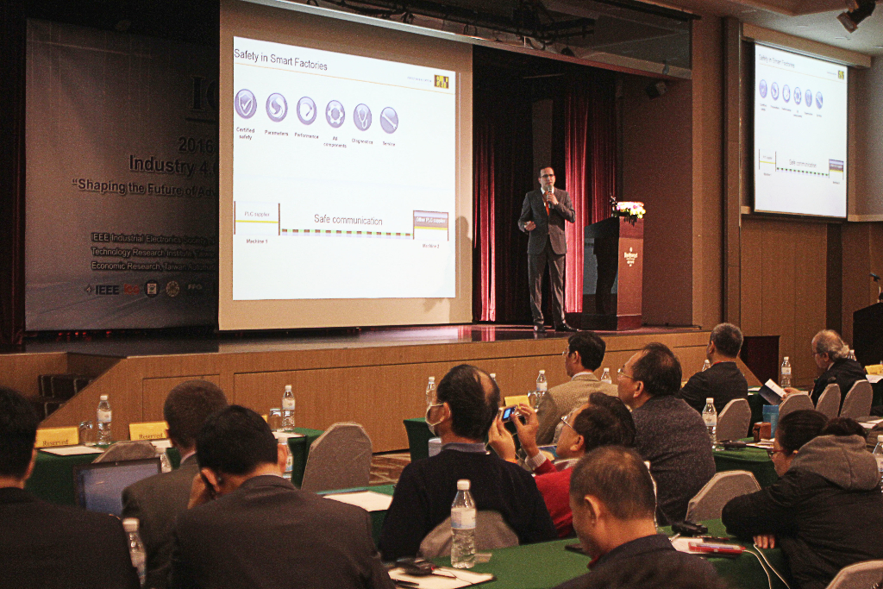
Fórum IEEE Industry slouží jako informační platforma pro zástupce průmyslu, univerzit a politiky. (Zdroj: B&R)

O společnosti B&R
Společnost B&R, jako jedna z divizí skupiny ABB, je celosvětovým lídrem v oblasti průmyslové automatizace se sídlem v Rakousku. B&R kombinuje nejmodernější technologie s pokročilým inženýrstvím a poskytuje zákazníkům v téměř každém průmyslovém odvětví kompletní řešení pro automatizaci strojů a výrobních zařízení, řízení pohybu, HMI a integrovanou bezpečnostní techniku. Díky komunikačním standardům pro průmyslový internet věcí, včetně OPC UA, POWERLINK a openSAFETY, a svému vývojovému prostředí Automation Studio B&R neustále stanovuje trendy v automatizaci. Inovativní duch, který udržuje společnost B&R na špici průmyslové automatizace, je poháněn závazkem zjednodušovat procesy a překonávat očekávání zákazníků. Další informace naleznete na adrese www.br-automation.com.
Více informací najdete na www.br-automation.com

